汽车碰撞安全仿真软件市场分析：预计全球年复合增长率（2025-2031）为6.8%
一、行业定义与核心价值
汽车碰撞安全仿真软件是通过虚拟建模技术，模拟车辆在不同碰撞场景下的动态响应（如变形、应力分布、能量吸收），辅助工程师优化车身结构设计与材料选型，从而提升车辆安全性能的数字化工具。其核心价值体现在：
研发效率提升：通过虚拟测试替代30%-50%的实车碰撞试验，缩短新车开发周期6-12个月。
成本优化：单次虚拟碰撞测试成本约1万美元，仅为实车测试的1/10。
安全性能突破：支持超高速碰撞（100km/h以上）、多角度碰撞等极端场景模拟，推动安全标准升级。
技术演进路径：
2010-2020年：有限元分析（FEA）技术主导，以ANSYS、Dassault Systèmes为代表。
2020-2030年：AI驱动的实时仿真技术崛起，如Altair的HyperCrash与深度学习结合，预测精度提升40%。
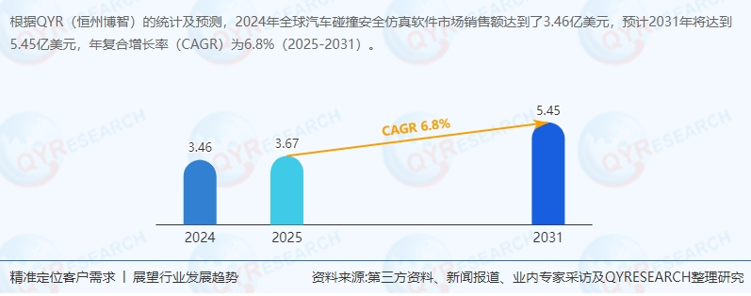
二、供应链结构与竞争格局
1. 全球供应链结构
上游：物理引擎（占比35%）、材料数据库（25%）、高性能计算（20%）、算法开发（20%）。
中游：软件开发商主导，ANSYS、Dassault Systèmes等企业占据高端市场，中国企业以定制化服务切入中低端。
下游：汽车制造商（OEM）占比70%，交通安全研究机构占比30%。
2. 区域竞争格局
北美市场：根据QYResearch最新调研报告显示，全球最大市场（份额38%），法规驱动需求旺盛（如美国FMVSS 208标准）。
欧洲市场：德国、法国车企主导，ESI、BETA CAE Systems等本土企业占据技术高地。
亚太市场：中国、印度需求增速超15%，但本土企业技术能力仍落后欧美3-5年。
三、主要生产商企业分析
企业名称国家/地区核心产品市场地位技术亮点
ANSYS, Inc.美国LS-DYNA（碰撞模拟黄金标准）全球市占率25%，高端市场领导者支持10亿级网格划分，模拟精度达毫米级
Dassault Systèmes法国SIMULIA Abaqus全球市占率20%，多物理场耦合专家集成3D EXPERIENCE平台，实现设计-仿真闭环
ESI Group法国Virtual Performance Solution欧洲市占率18%，电池包模拟领先电池热失控仿真技术覆盖90%主流电芯类型
Altair Engineering Inc.美国HyperCrash（AI驱动）北美市占率15%，轻量化设计标杆深度学习算法减少计算时间50%Siemens Digital Industries Software德国
Simcenter 3D全球市占率12%，工业软件巨头与NX CAD无缝集成，支持多学科优化
中国企业竞争力：
安世亚太：本土化服务优势，占据中国中低端市场30%份额，但高端算法依赖进口。
霍莱沃：电磁仿真与碰撞仿真结合，在自动驾驶传感器布局优化领域表现突出。
四、政策环境与合规驱动
1. 全球政策趋势
美国：FMVSS 208标准升级，要求2025年起所有新车必须通过虚拟侧碰测试。
欧盟：2026年实施GSR II法规，强制要求L3级自动驾驶车辆通过虚拟碰撞验证。
中国：C-NCAP 2024版新增行人保护虚拟测试，推动本土软件需求增长。
2. 合规升级路径
技术合规：软件需通过ISO 26262功能安全认证，开发周期延长至18-24个月。
数据合规：碰撞数据需符合GDPR要求，存储成本增加30%-50%。
五、市场现状与未来趋势
1. 当前市场状况
规模与增速：2024年全球市场规模3.46亿美元，北美占比38%、欧洲28%、亚太25%。
区域分化：北美市场受法规驱动增速稳定（CAGR 6.8%），亚太市场增速超12%（中国、印度贡献主要增量）。
价格波动：高端软件单价超200万美元，中低端软件价格在50万-100万美元区间。
2. 未来趋势分析
技术突破：AI实时仿真技术成熟，2030年将替代传统离线仿真，效率提升10倍。
市场多元化：东南亚、中东、拉美等新兴市场占比将从2024年的9%提升至2031年的22%。
商业模式创新：从“软件销售”转向“订阅制+数据服务”，如ANSYS推出按测试次数计费模式。
六、行业前景与投资机会
1. 短期机会（2024-2026）
法规驱动需求：关注符合FMVSS 208、GSR II标准的软件开发商（如ANSYS、Dassault Systèmes）。
本土化替代：投资掌握核心算法（如多体动力学、有限元分析）的中国企业（如安世亚太、霍莱沃）。
2. 长期机会（2027-2031）
AI仿真技术量产：布局掌握深度学习框架与物理引擎融合技术的企业（如Altair、ESI Group）。
全球化服务网络：关注具备“技术+本地化服务”双壁垒的龙头企业（如Siemens、Dassault Systèmes）。
3. 风险提示
技术迭代风险：AI仿真技术若突破成本瓶颈，将颠覆传统仿真软件市场格局。
政策合规风险：欧盟、美国数据安全法规趋严，可能提高市场准入门槛。
七、结论与建议
汽车碰撞安全仿真软件行业受法规升级、新能源汽车渗透率提升及自动驾驶商业化驱动，未来7年将保持稳健增长。中国企业需通过技术突围、合规升级、全球化服务网络建设三重策略，从“软件供应商”转向“安全解决方案提供商”。建议投资者重点关注AI仿真技术商业化进度及新兴市场渠道布局，把握行业结构性机遇。
《2025-2031全球与中国汽车碰撞安全仿真软件市场现状及未来发展趋势》报告中，QYResearch研究全球与中国市场汽车碰撞安全仿真软件的产能、产量、销量、销售额、价格及未来趋势。重点分析全球与中国市场的主要厂商产品特点、产品规格、价格、销量、销售收入及全球和中国市场主要生产商的市场份额。历史数据为2020至2024年，预测数据为2025至2031年。

